Лабораторная работа № 5
Тема: Команды безусловного и условного переходов в языке Ассемблер. Реализация конструкции if-else на языке ассемблера.
Цель работы: Приобретение навыков использования команд переходов при программировании на языке ассемблера. Реализация конструкции if-else на языке ассемблера.
Оборудование: персональный компьютер.
Программное обеспечение: Windows 7, Borland C++.
Задания к лабораторной работе:
В соответствии с вариантом напишите программу на языке С++ и на языке ассемблера (с помощью ассемблерных вставок). Сравните полученный результат.
- 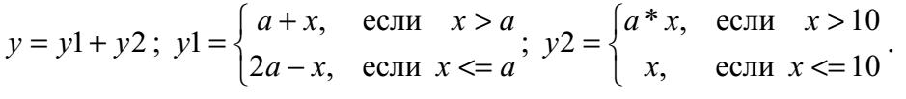
- 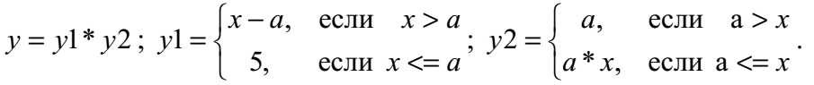
- 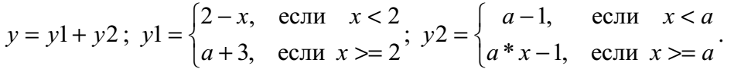
- 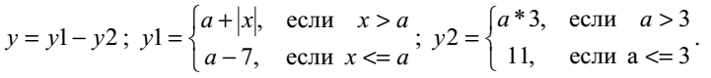
- 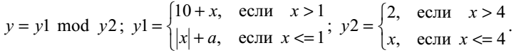
- 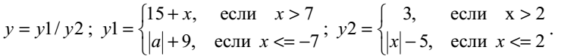
- 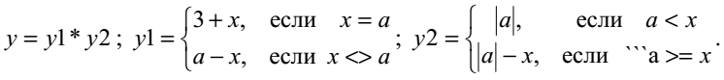
- 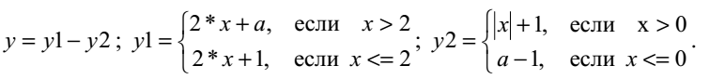
- 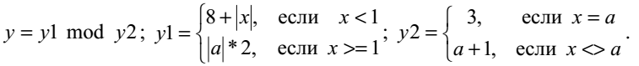

Краткие теоретические сведения:
1. Основные понятия и определения. В языках программирования высокого уровня (таких как С++) конструкция выбора известна как оператор IF-THEN. Эта конструкция позволяет выбрать следующее действие из нескольких возможных вариантов в зависимости от выполнения определенного условия. В языке ассемблера механизм выбора реализован посредством команд сравнения, условного и безусловного переходов.
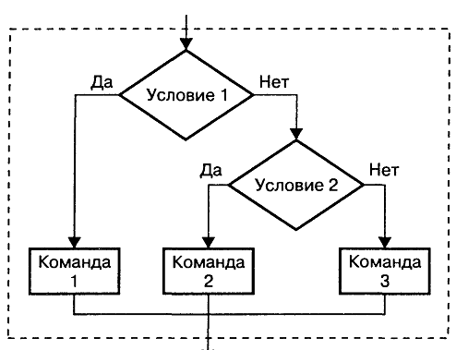
Рис. 1 Выбор следующей команды.
2. Команда СМР. Команда СМР используется для сравнения двух операндов. Операндами могут быть как регистры, так и адреса памяти, размер операнда — 8, 16 6или 32 бита.
СМР Операнд1, Операнд2
Команда СМР — это сокращение от «compare», «сравнить». Она работает подобно SUB: Операнд2 вычитается из Операнд1. Результат нигде не сохраняется, команда просто изменяет регистр признаков. Команда СМР может использоваться как для сравнения целых беззнаковых чисел, так и для сравнения чисел со знаком.
Примеры:
cmр ах, 4 ;сравниваем АХ со значением 4
сmр dl, ah ;сравниваем DL с АН
сmр diameterl, ах ;сравниваем переменную "diameterl" с АХ
cmp еах, есх ;сравниваем регистры ЕАХ и ЕСХ
3. Команда безусловного перехода — JMP. Самый простой способ изменить последовательность выполнения команд заключается в использовании команды jmp — так называемой команды безусловного перехода. Она перезаписывает указатель команд (регистр IP или CS), что заставляет процессор «переключиться» на выполнение команды по указанному адресу. Формат команды таков:
JMP [тип_перехода] операнд
Команда JMP — аналог конструкции GOTO, которая используется высокоуровневых языках программирования. Название команды объясняет ее действие, а именно «jump», «переход». Команде нужно передать один обязательный операнд — адрес в памяти, с которого процессор должен продолжить выполнение программы. Операнд может быть указан явно (непосредственное значение адреса) или быть регистром общего назначения, в который загружен требуемый адрес.
Пример:
mov ах, 4 ;АХ = 4
new_step: ;метка new_loop
mov bx, ах ;копируем АХ в ВХ
Чтобы перейти к метке new_step из другого места программы, используйте команду:
Jmp new_step ;переходим к new_step
4. Условные переходы — Jxx. Другой способ изменения последовательности выполнения команд заключается в использовании команды условного перехода. В языке ассемблера имеется множество команд условного перехода. Имена этих команд различаются в зависимости от условия перехода. Условие состоит из значений одного или нескольких флагов в регистре признаков. Работают эти команды одинаково: если условие истинно, выполняется переход на указанную метку, если нет, то процессор продолжит выполнять программу со следующей команды.
Общий формат команд условного перехода следующий:
Jxx метка_назначения
Пример:
Jz is_true ;переходит к is_true, если флаг ZF = 1
Jc is_true ;переходит к is_true, если флаг CF = 1
Js is_true ;переходит к is_true, если флаг SF = 1
Jo is_true ;переходит к is_true, если флаг переполнения 0F=1
Перечень инструкций условных переходов приводится в таблице 1.
Таблица 1 - Инструкции условных переходов
Название | Значение | Проверяемые  флаги
JB/JNAE | Перейти, если меньше/ перейти, если не больше или равно | CF = 1
JAE/JNB | Перейти, если больше или равно / перейти, если не меньше | CF = 0
JBE/JNA | Перейти, если меньше или равно / перейти, если не больше | CF = 1 или ZF = 1
JA/JNBE | Перейти, если больше/ перейти, если не меньше или равно | CF = 0 и ZF = 0
JE/JZ | Перейти, если равно | ZF = 1
JNE/JNZ | Перейти, если не равно | ZF = 0
JL/JNGE | Перейти, если меньше чем/ перейти, если не больше чем или равно | SF = OF
JGE/JNL | Перейти, если больше чем или равно /перейти, если не меньше чем | SF = OF
JLE/JNLE | Перейти, если меньше чем или равно/ перейти, если не больше, чем | ZF = 1 или SF = OF
JG/JNLE | Перейти, если больше чем/ перейти, если не меньше чем или равно | ZF = 0 или SF = OF
JP/JPE | Перейти по четности | PF = 1
JNP/JPO | Перейти по нечетности | PF = 0
JS | Перейти по знаку | SF = 1
JNS | Перейти, если знак не установлен | SF = 0
JC | Перейти при наличии переноса | CF = 1
JNC | Перейти при отсутствии переноса | CF = 0
JO | Перейти по переполнению | OF = 1
JNO | Перейти при отсутствии переполнения | OF = 0
CF - флаг переноса, SF - флаг знака, OF - флаг переполнения, ZF - флаг нуля, PF - флаг четности.
5. Пример реализации конструкции if-then-else на языке ассемблера. Для примера преобразуем код С++:
if( a == b )

c = d;

else

b = b + 1;
в код на языке ассемблера:
mov eax, a

cmp eax, b

jne ElsePart

mov c, d

jmp EndOfIf

ElsePart:

inc b;

EndOfIf:

Порядок проведения лабораторной работы:
- Изучить краткие теоретические сведения.
- Выполнить задания согласно варианту.
- Оформить отчет по лабораторной работе.
Оформление отчета по лабораторной работе:
Отчет должен содержать:
- Титульный лист, на котором указывается:
  - полное наименование министерства образование и название учебного заведения;
  - название дисциплины;
  - номер и тема лабораторной работы;
  - фамилия преподавателя, ведущего занятия:
  - фамилия, имя и номер группы студента;
  - год выполнения лабораторной работы.
- Текст задания согласно варианту.
- Результаты выполнения задания.
- Выводы.

Вопросы для зачета по работе:
- Перечислите флаги, используемые при выполнении условных переходов.
- Охарактеризуйте группу команд сравнения операндов.
- Охарактеризуйте группу команд условных переходов, ориентированных на сравнение беззнаковых чисел.
- Охарактеризуйте группу команд условных переходов, ориентированных на сравнение знаковых чисел.

Рекомендуемая литература:
- Зубков С.В. Assembler для DOS, Windows и UNIX. 3-е изд., стер. – М.: ДМК Пресс ; СПб.: Питер, 2004. – 608 с. : ил. – (Серия «Для программистов»).
- Крупник А.Б. Изучаем Ассемблер – СПб.: Питер, 2005. – 249 с.: ил.
- Жуков А.В., Авдюхин А.А. Ассемблер. – СПб.: БХВ-Петербург, 2002. – 448 с.: ил.

